КАРТОЧКА ОРГАНИЗАЦИИ
(с 04.12.2020)
Полное наименование | Общество с ограниченной ответственностью «ЭВРИАЛ»
Сокращенное наименование | ООО «ЭВРИАЛ»
Дата регистрации | «28» мая 2010 г.  Межрайонная ИФНС России №20 по Московской области
Уставной капитал | 150 000 рублей
ОГРН | 1105012002457
ИНН / КПП | 5012061335/773501001
Адрес место нахождения | 124460, город Москва, город Зеленоград, улица Конструктора Лукина, дом 14, строение 1, этаж 3, комната 12
Адрес для корреспонденции | 124460, город Москва, город Зеленоград, улица Конструктора Лукина, дом 14, строение 1, этаж 3, комната 12
Единоличный исполнительный орган (ЕИО) | Генеральный директор  Вязников Егор Иванович  действует на основании Устава
Основание для полномочий (ЕИО) | Протокол общего собрания участников ООО «ЭВРИАЛ» №1/12/20 от «03» декабря 2020 года  Приказ о вступлении в должность генерального директора №1А/20 от «04» декабря 2020 года  Срок полномочий 5 лет
Участники общества | Вязников Егор Иванович доля 51%, 76 500 руб.  Гладыш Артем Иванович доля 49%, 73 500 руб.
Основной ОКВЭД | 41.20 Строительство жилых и нежилых зданий
ОКПО | 66132387
СРО проектирование | Саморегулируемая организация Союз проектных организаций "ПроЭк" допуск СРО-П-185-16052013
СРО строительство | Саморегулируемая организация Ассоциация строительных компаний «Межрегиональный строительный комплекс» допуск СРО-С-039-18092009
Банковские реквизиты | ФИЛИАЛ "ЦЕНТРАЛЬНЫЙ" БАНКА ВТБ (ПАО)  БИК Банка 044525411  К/с 30101810145250000411  Р/с 40702810100000170962
Система налогообложения / субъект | ОСНО  малое предприятие
Телефон | +7 (495) 374-59-10
Сайт | www.avrial.ru
Электронная почта | office@avrial.ru

О ГРУППЕ КОМПАНИЙ ЭВРИАЛ
ГК «Эвриал» — динамично развивающаяся строительно-инжиниринговая компания.
Выполняем полный цикл работ по проектированию и строительству быстровозводимых объектов промышленного, складского, сельскохозяйственного, спортивного и общественного назначения на основе металлоконструкций: от разработки концепции до ввода сооружений в эксплуатацию.
Наша цель – повышать качество жизни, строя функциональные и комфортные
здания для работы и отдыха.
ЦИФРЫ И ФАКТЫ
- 10 лет на рынке строительства быстровозводимых зданий на основе металлоконструкций.
- Свыше 400 построенных объектов, преимущественно по индивидуальным проектам.
- 80 000 - общая площадь спроектированных и введенных в эксплуатацию зданий
- 3 млрд. руб. допуск СРО, 25 млн. руб. – допуск на проектирование., лицензия МЧС.
- 90 дней – средний срок выполнения проекта «под ключ».
- Строительство в любых погодных и климатических условиях на всей территории России.
- Собственный завод по производству металлоконструкций и тентовых структур
- Собственное проектное бюро «Аргос», которое отвечает за проектирование сооружений: от эскиза до подготовки рабочей документации.
СТРОИМ ПО ВСЕЙ РОССИИ
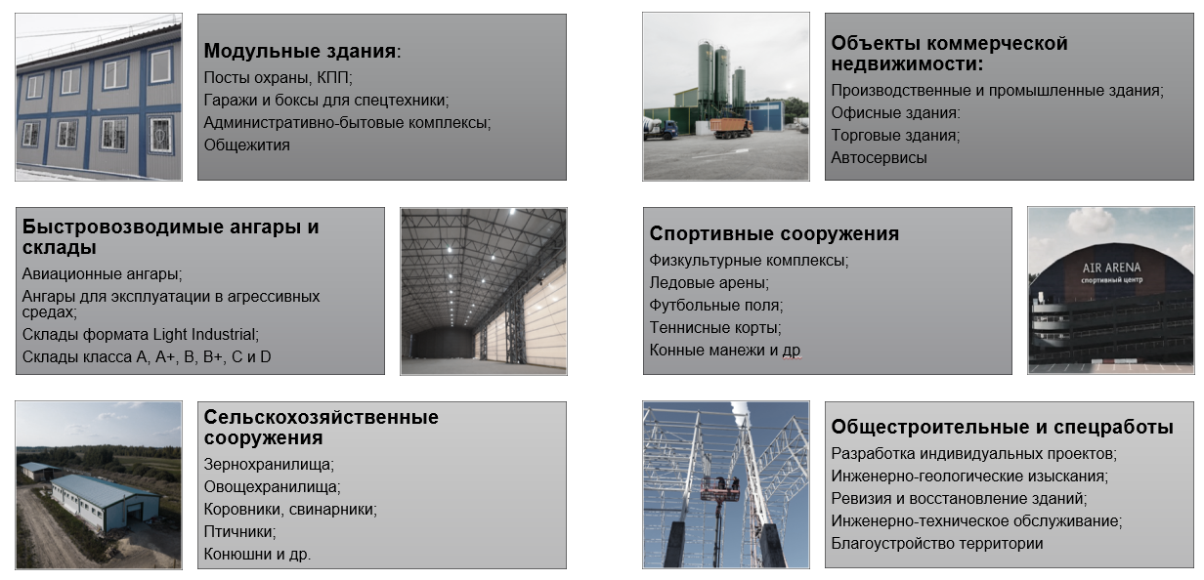Мы внедряем передовые разработки и инновационные решения в соответствии с потребностями заказчиков. Наши специалисты способны выполнять в сжатые сроки даже самые сложные и нестандартные проекты.
Оптимальные технологии строительства зданий различного назначения, при полном соответствии стандартам качества - все это ЭВРИАЛ.
С уважением, Коллектив ООО «Эвриал»

COMPANY DETAILS FILE
(from 04.12.2020)
Full name | Limited Liability Company «AVRIAL»
Short name | ООО «AVRIAL»
Registration date | «28» May, 2010  Interdistrict Inspectorate of the Federal Tax Service of Russia №20 in Moscow Region
Authorized capital | 150 000 RUB
Primary State Registration Number (OGRN) | 1105012002457
Taxpayer Identification Number (INN) / Tax Registration Reason Code (KPP) | 5012061335/773501001
Business address | 124460, Moscow, Zelenograd, Konstruktora Lukina Street, 14, building 1, floor 3, office 12
Postal address | 124460, Moscow, Zelenograd, Konstruktora Lukina Street, 14, building 1, floor 3, office 12
Sole Executive Body (EIО) | Director General  Vyaznikov Egor Ivanovich  acts by the Article of Organization
Basis for authority (EIO) | Minutes of the General Meeting of Members OOO «AVRIAL» №1/12/20 from «03» December, 2020  Order of entry into service of Director General №1А/20  from «04» December, 2020  Service period 5 years
Company members | Vyaznikov Egor Ivanovichljkz, share 51%, 76 500 RUB  Gladysh Artem Ivanovich, share 49%, 73 500 RUB
Russian National Classifier of Economic Activities (OKVED) | 41.20 Construction of residential and non-residential buildings
Russian Business and Organization Classification (OKPO) | 66132387
SRO engineering | Self-Regulating Organization Union of Engineering Organizations "ProEk", admission SRO-P-185-16052013
SRO construction | Self-Regulating Organization Association of Construction Companies «Mezhregionalnyj Stroitelnyj Kompleks», admission SRO-S-039-18092009
Banking details | BRANCH "Central" BANK VTB (PAO)  Russian Central Bank Identification Code (RCBIC) 044525411  Correspondent account 30101810145250000411  Account 40702810100000170962
Taxation system / Entity | General taxation system (OSNO)/  Small enterprise
Phone number | +7 (495) 374-59-10
Website | www.avrial.ru
E-mail | office@avrial.ru
ABOUT GROUP OF COMPANIES “AVRIAL”

Group of companies «Avrial» is a fast-growing engineering and construction company.
We perform full cycle of works on engineering and construction of pre-fabricated buildings for production, agriculture, warehousing, sports and other purposes on the base of steel frames: from initial concept to commissioning.

Our mission is to improve the quality of life by constructing functional and comfortable buildings for work and leisure.
FACTS AND FIGURES
- 10 years on the market of pre-fabricated buildings with steel frame.
- More than 400 buildings delivered, mainly customized.
- 80 000 sq.m. – total floor area of engineered and commissioned buildings.
- Self-regulatory organization authorization for 3 billion rub., self-regulatory organization authorization for engineering for 25 million rub, Emergencies Ministry license.
- 90 days are average timing for a turn-key design.
- Construction in any weather and climate conditions across Russia.
- Group-owned factory producing metal structures and fabric cladding.
- Group-owned design bureau «Argos» is in charge of engineering: from rough sketch to construction documents.
CONSTRUCTION ACROSS RUSSIA
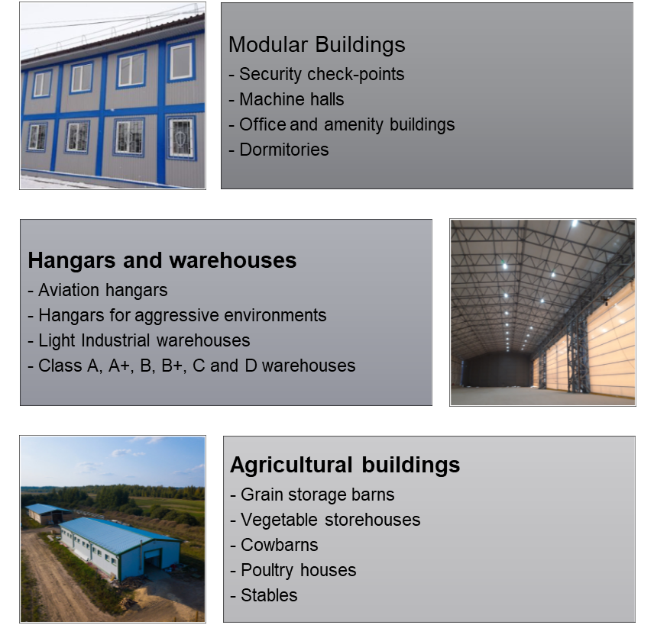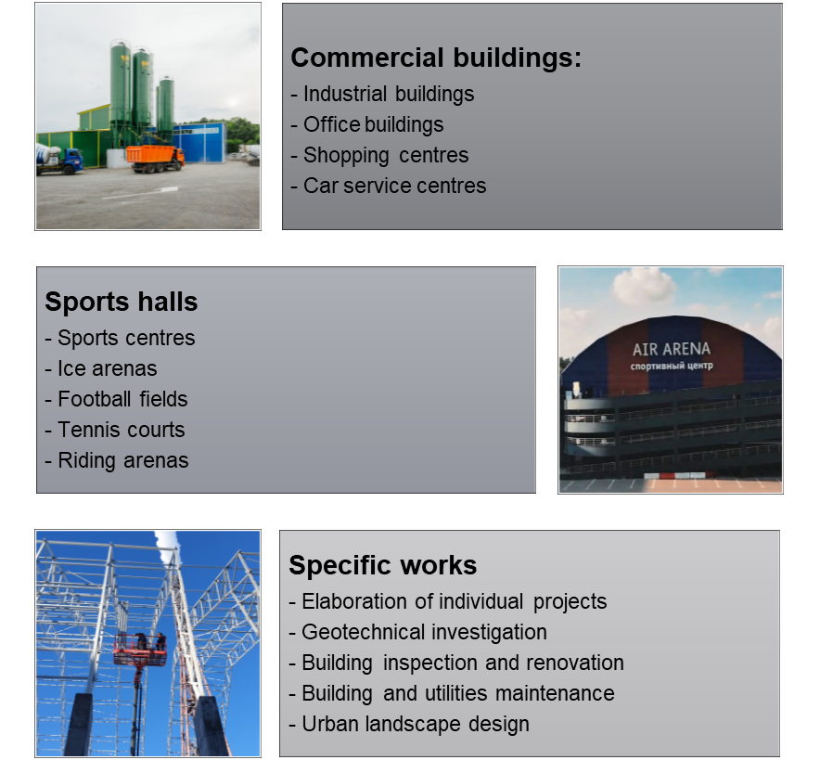

We introduce leading elaborations and innovative solutions in accordance with customers’ needs. Our specialists can work out complex and non-standard projects in a very short period of time.
“Avrial” finds the best possible construction technologies up to standards for a variety of purposes.
Best regards, OOO «Avrial»

